8-4-2026
DIEGO SOLLEIRO ARANCON
ASIR 2
Infraestructura de Red y Servicios Centralizados (Alta Disponibilidad)

Índice
1. Seguridad de la infraestructura 3
1.1. Seguridad perimetral y de red 3
1.2. Control de Identidades y Accesos (IAM y RBAC) 3
1.3. Confidencialidad y bastionado (Hardening) 4
1.4. Disponibilidad, auditoría y respuesta ante incidentes 4
2. Plan de pruebas, validación y verificación del sistema 5
2.1. Metodología de validación 5
2.2. Escenario 1: Resiliencia crítica y DHCP Failover 6
2.3. Escenario 2: Segmentación y enrutamiento (Multi-Subred) 6
2.4. Escenario 3: Aprovisionamiento de RRHH y auditoria centralizada 6
2.5. Escenario 4: Mapeo Zero-Touch multiplataforma silencioso 7
2.6. Escenario 5: Control de accesos (RBAC) y permisos avanzados 7
2.7. Escenario 6: Redundancia de datos en caliente (Rsync) 7
2.8. Escenario 7: Hardening perimetral (Intranet HTTPS) 8
2.9. Escenario 8: Trazabilidad forense local e idempotencia 8
2.10. Escenario 9: Estrategia de Disaster Recovery 8
3. Problemas encontrados y soluciones implementadas (Troubleshooting) 9
Conflicto de Kerberos en Zorin OS 9
Corrupción por Doble Unión (Doble-Join) 9
Consolas emergentes en Windows 9
4. Conclusiones y mejoras futuras 9
4.1. Conclusión del Proyecto 9
4.2. Hoja de ruta para mejoras futuras 9

1. Seguridad de la infraestructura
La infraestructura tecnológica ha sido diseñada para ser altamente segura. Se basa en el modelo de “Defensa en profundidad”. Eso quiere decir que hay varias capas de seguridad, una encima de la otra. Cada capa es una barrera que protege la información. Si uno logra atravesar una capa, existen otras que coadyuvan a detener la amenaza.
De este modo garantiza que la información de la empresa siempre se encuentre protegida. Esto quiere decir que la información es confidencial, inalterable y siempre está disponible. La idea es tener varios controles para que una amenaza no tenga la posibilidad de causar daño. Si una medida de seguridad falla, se pueden adoptar otras para limitar los daños. Es muy importante que la infraestructura sea segura para resguardar la información corporativa.

1.1. Seguridad perimetral y de red
La primera línea de defensa tiene como objetivo aislar los entornos de trabajo y proteger la red interna frente a amenazas externas:
- Enrutamiento NAT y Firewall Centralizado (iptables): El Controlador de Dominio Principal (SRV-PDC) actúa como puerta de enlace y escudo perimetral. Las estaciones de trabajo cliente carecen de conexión directa y pública a Internet; todo el tráfico de salida es procesado, enmascarado (Masquerade) y filtrado por el PDC. Además, se han establecido reglas estrictas en el firewall del sistema operativo (uso de iptables) que deniegan por defecto cualquier intento de conexión entrante no solicitada desde la red exterior (WAN)
- Segmentación lógica (Arquitectura Multi-Subred): Los equipos con sistema operativo Linux (Zorin OS) operan aislados en la subred 192.168.10.0/24, mientras que los equipos con sistema operativo Windows operan en la subred 192.168.20.0/24. Dicha segmentación logra una mitigación efectiva de ataques basados en broadcast (como suplantación de ARP o ARP Spoofing) y limita la propagación lateral de malware (ataques de Ransomware) entre diferentes departamentos.

1.2. Control de Identidades y Accesos (IAM y RBAC)
La segunda capa garantiza la correcta autenticación de los usuarios y restringe el acceso a los recursos según las políticas de la organización:
- Directorio Activo Centralizado (Samba 4): Las identidades y credenciales de los usuarios no residen en las bases de datos locales de los equipos cliente (SAM o /etc/shadow). La autenticación se delega en el servidor central mediante el protocolo y la concesión de tickets de Kerberos, evitando de este modo que las contraseñas transiten en texto plano a través de la red corporativa.
- Control de Acceso Basado en Roles (RBAC) y ACLs: El acceso al Servidor de Archivos departamental está estrictamente gobernado por Listas de Control de Acceso (ACLs) vinculadas a los Grupos de Seguridad del dominio. Se han aplicado permisos restrictivos a nivel de sistema de archivos (775 para recursos a nivel de departamentos, permitiendo la co-administración por parte de los Domain Admins, y 1777 o Sticky Bit para los directorios de intercambio público), garantizando que los usuarios únicamente puedan acceder a la información pertinente a su rol.
- Delegación segura de privilegios administrativos: Mediante políticas centralizadas (inyectadas dinámicamente en /etc/sudoers.d/ para sistemas Linux y mediante mapeo automático de grupos en Windows), solo los miembros del grupo global Domain Admins poseen privilegios de administración local en las estaciones de trabajo. Esto previene instalaciones de software no autorizado o modificaciones críticas por parte de usuarios estándar.

1.3. Confidencialidad y bastionado (Hardening)
La tercera capa protege la integridad del dato físico, las comunicaciones y minimiza la superficie de exposición de los servidores:
- Comunicaciones cifradas (HTTPS): Para mitigar los ataques de interceptación de red (Packet Sniffing), el portal corporativo (Intranet) fuerza la redirección de todo el tráfico HTTP (puerto 80) hacia el canal seguro HTTPS (puerto 443), utilizando el módulo SSL del servidor Apache y certificados X.509.
- Principio de mínimo privilegio en bases de datos: La aplicación web Intranet no utiliza credenciales de superusuario (root) para sus transacciones. Se ha aprovisionado un usuario dedicado (webadmin) con privilegios granulares restringidos de forma exclusiva a la base de datos necesaria (intranet_db), mitigando de forma drástica el impacto potencial de vulnerabilidades como la Inyección SQL (SQLi).
- Montaje seguro de volúmenes de red: Los clientes Linux montan la unidad corporativa H: mediante el módulo pam_mount, utilizando las variables universales UID/GID. Esto delega la validación de identidad a la sesión en curso sin exponer credenciales en scripts locales ni archivos de texto estáticos.
- Bastionado de servidores (Hardening): Se han deshabilitado los servicios y puertos innecesarios en las distribuciones base de Ubuntu Server para reducir la superficie de ataque y optimizar el consumo de recursos de hardware.

1.4. Disponibilidad, auditoría y respuesta ante incidentes
La última capa garantiza la supervivencia operativa de la empresa ante desastres y la trazabilidad de la gestión administrativa:
- Disaster Recovery automatizado (Copias de seguridad): Se ha diseñado e implementado un sistema de respaldos periódicos mediante tareas Cron. El sistema realiza copias de seguridad de la base de datos LDAP en formato online (garantizando cero interrupciones en el servicio de validación de Active Directory), además de respaldar las bases de datos relacionales (MariaDB) y los directorios web (Apache). Estos volcados se replican y almacenan en rutas seguras fuera de la ejecución de los controladores principales.
- Trazabilidad de la administración y Logs: Todas las operaciones críticas de la infraestructura quedan registradas y auditadas con marcas de tiempo exactas, pero esta trazabilidad no se limita a los servidores centrales (/var/log/asir_gestion_usuarios.log), sino que también se ha implementado un sistema de auditoria distribuida en los clientes. Los scripts de integración generan registros locales inmutables (/var/log/asir_cliente_linux.log en Zorin OS y C:\Logs\ASIR_Union_Dominio.log en Windows). Esto facilita el procedimiento de troubleshooting en caso de fallas durante el aprovisionamiento.
- Monitorización proactiva en tiempo real: Se ha desarrollado un demonio secundario en el nodo de respaldo (SRV-SDC) que verifica la salud de la red perimetral de forma ininterrumpida. Ante la detección de una caída crítica del nodo maestro (SRV-PDC), el sistema utiliza la API de Telegram para enviar notificaciones automáticas cifradas al terminal móvil del administrador, garantizando una respuesta inmediata y un Tiempo Objetivo de Recuperación (RTO) mínimo.

2. Plan de pruebas, validación y verificación del sistema
El proceso de validación de la infraestructura no se limita a una comprobación superficial; se ha diseñado un protocolo de pruebas de estrés y verificación cruzada para asegurar que el modelo de “Defensa en profundidad” descrito anteriormente responde ante incidentes críticos. Este plan garantiza que los pilares de la seguridad de la información (Confidencialidad, Integridad y Disponibilidad) están plenamente operativos en todas las capas del código desplegado.

2.1. Metodología de validación
Se ha empleado una metodología de caja negra para las pruebas de usuario y de caja blanca para la verificación de los servicios del lado del servidor. Las pruebas evalúan el ecosistema completo organizado por los 4 scripts principales del proyecto (Servidor, RRHH, Cliente Linux y Cliente Windows), los cuales han sido programados incorporando motores de ejecución asíncrona y sistemas de auditoria distribuida para maximizar la fiabilidad.

2.2. Escenario 1: Resiliencia crítica y DHCP Failover
Objetivo: Validar la tolerancia a fallos del sistema y el tiempo de respuesta del nodo secundario (SRV-SDC) ante la caída del principal.
- Procedimiento: Se procede a la desconexión abrupta de la interfaz de red del nodo principal (SRV-PDC) – 192.168.10.10
- Análisis técnico: El demonio de monitorización “Vigilante” (configurado via Cron en el DC2) detecta la ausencia de respuesta ICMP. Tras un intervalo de 30 segundos definido en la política de Failover, el servicio isc-dhcp-server en el DC2 asume la totalidad de las concesiones de red.
- Resultado: El administrador recibe una notificación PUSH mediante la API de Telegram, garantizando la trazabilidad. La continuidad se mantiene sin intervención humana.
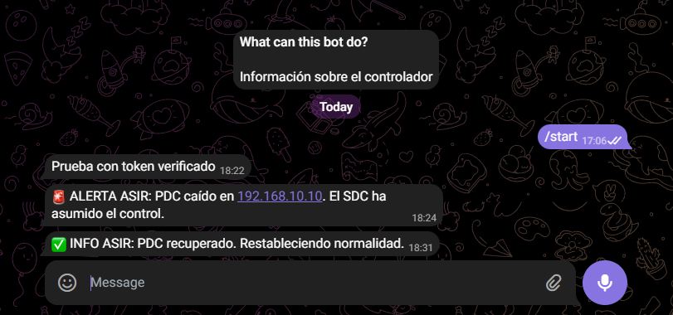
Ilustración 1 Pantalla del bot de Telegram con la alerta de PDC caido
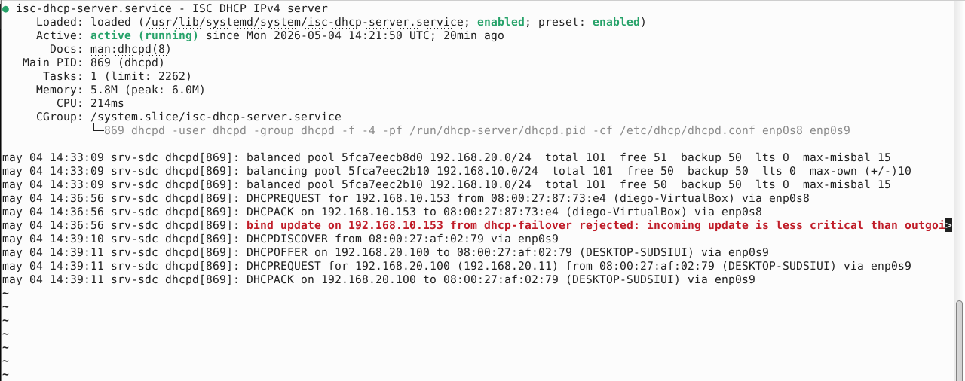
Ilustración 2 Terminal del DC2 mostrando el servicio DHCP en estado activo

2.3. Escenario 2: Segmentación y enrutamiento (Multi-Subred)
Objetivo: Demostrar que el tráfico entre ecosistemas está separado lógicamente, pero enrutado centralmente mediante reglas NAT.
- Procedimiento: Desde un equipo Windows 11(subred 192.168.20.X) se lanza una traza ICMP hacia un cliente Zorin OS (subred 192.168.10.X)
- Análisis técnico: El trafico atraviesa la puerta de enlace predeterminada (SRV-PDC), el cual procesa la regla del kernel net.ipv4.ip_forward=1 y enruta el paquete entre sus dos interfaces internas (enp0s8 y enp0s9).
- Resultado: Conectividad exitosa entre ambas subredes aisladas sin romper el bastionado perimetral.
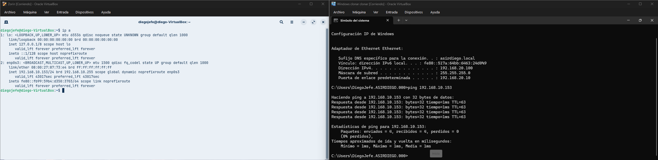
Ilustración 3 Terminal CMD de Windows 11 haciendo ping a la IP del Zorin OS y respondiendo correctamente.

2.4. Escenario 3: Aprovisionamiento de RRHH y auditoria centralizada
Objetivo: Validar la automatización de la gestión de identidades y la trazabilidad de la administración del servidor.
- Procedimiento: Se utiliza el asistente interactivo (crear_usuario.sh) para crear un nuevo departamento y dar de alta a un usuario estándar en el Active Directory.
- Análisis técnico: El script inyecta los comandos samba-tool aprovisionando simultáneamente las carpetas físicas con permisos base 775. Posteriormente, se consulta el registro de auditoria.
- Resultado: Creación instantánea del empleado. El log refleja el timestamp exacto de la operación para futuras auditorias.
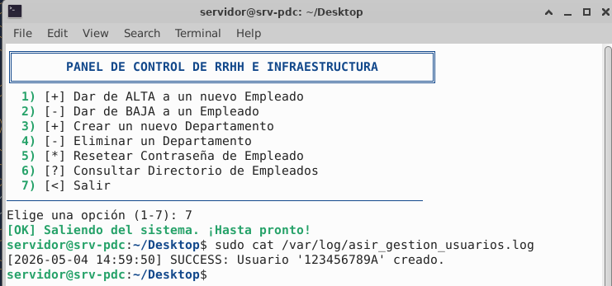
Ilustración 4 Terminal del DC1 mostrando las últimas líneas del archivo /var/log/asir_gestion_usuarios.log con el mensaje de “SUCCESS”.

2.5. Escenario 4: Mapeo Zero-Touch multiplataforma silencioso
Objetivo: Verificar la transparencia del acceso a recursos compartidos al iniciar sesión, garantizando una experiencia de usuario limpia y la correcta asignación de propiedades.
- Procedimiento: Inicio de sesión desde Windows y desde Zorin OS tras el aprovisionamiento.
- Análisis técnico: En Zorin OS, el archivo XML inyectado en pam_mount utiliza las variables estrictas uid=%(USERUID),gid=%(USERGID) para que el sistema Linux reconozca la propiedad exacta del usuario de red sobre el volumen. En Windows, el mapeo se ejecuta mediante un VSBcript invisible (mapeo_red_H.vbs) inyectado en la carpeta de inicio, evitando la ejecución de consolas CMD emergentes.
- Resultado: Ambos sistemas operativos despliegan la unidad corporativa H: en el entorno gráfico en los primeros segundos de sesión de forma totalmente desatendida y silenciosa.
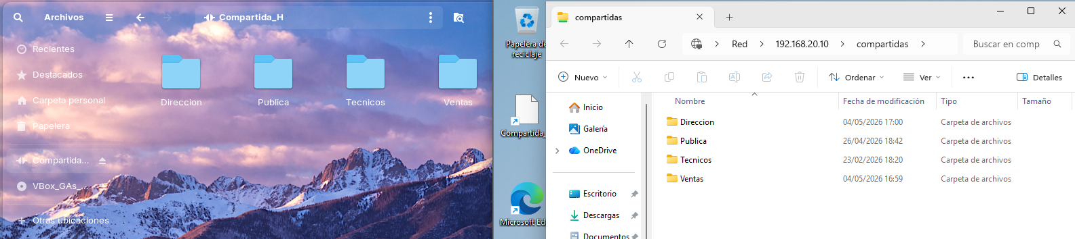
Ilustración 5 Explorador de Windows y administrador de archivos de Zorin con la unidad de red montada

2.6. Escenario 5: Control de accesos (RBAC) y permisos avanzados
Objetivo: Certificar la seguridad del sistema de archivos subyacente y la prevención de borrado accidental de información departamental.
- Procedimiento: Con un usuario estándar, se accede a la carpeta "Publica" y se intenta borrar un archivo creado previamente por un Domain Admin
- Análisis técnico: El entorno Samba interactúa de forma directa con los permisos del sistema ext4. La carpeta Pública posee el permiso avanzado Sticky Bit (1777), el cual restringe la eliminación a nivel de propietario.
- Resultado: El usuario estándar puede crear y leer documentos, pero el sistema bloquea (Acceso Denegado) cualquier intento de eliminación de archivos ajenos.
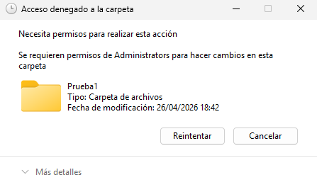
Ilustración 6 Ventana de error al intentar borrar una carpeta en "Publica" con un usuario estándar

2.7. Escenario 6: Redundancia de datos en caliente (Rsync)
Objetivo: Comprobar la sincronización desatendida entre el nodo principal y el secundario para asegurar la supervivencia del dato físico.
- Procedimiento: Creación de un archivo de prueba en /srv/samba/compartidas del DC1. Esperar un minuto.
- Análisis técnico: El Cronjob programado en el DC1 ejecuta el cliente rsync de forma silenciosa hacia el demonio receptor configurado en el DC2, comparando y replicando la estructura de bits.
- Resultado: El archivo aparece automáticamente en el almacenamiento local del DC2, garantizando la paridad del almacenamiento
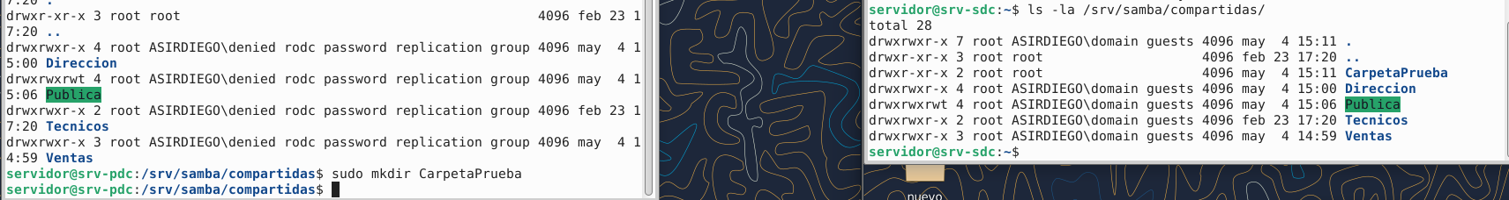
Ilustración 7 Ejecución de ls -la /srv/samba/compartidas a la creación de una nueva carpeta

2.8. Escenario 7: Hardening perimetral (Intranet HTTPS)
Objetivo: Certificar el blindaje de las comunicaciones internas y la mitigación de ataques de interceptación (Packet Sniffing).
- Procedimiento: Intento deliberado de acceso mediante el protocolo inseguro HTTP (http://intranet.asirdiego.local).
- Análisis técnico: El servidor Apache, configurado con el módulo rewrite, intercepta la petición en el puerto 80 y fuerza una redirección permanente (HTTP 301) hacia el puerto 443, aplicando un certificado X.509 de seguridad.
- Resultado: La totalidad del tráfico web hacia la base de datos MariaDB queda cifrada mediante TLS.
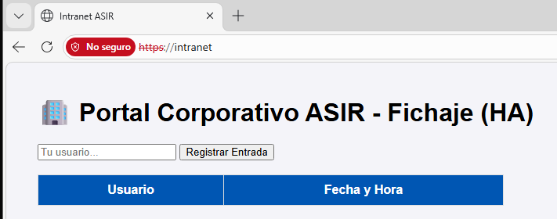
Ilustración 8 Navegador web visualizando la página de la intranet

2.9. Escenario 8: Trazabilidad forense local e idempotencia
Objetivo: Validar la protección contra fallos humanos y la auditoría distribuida en los equipos cliente (Troubleshooting de Nivel 1).
- Procedimiento: Se intenta re-ejecutar deliberadamente el script de unión (unir_clientes.sh) en un equipo Zorin OS que ya pertenece al dominio. Posteriormente, se revisa el log local.
- Análisis técnico: El script aplica el principio de idempotencia: ejecuta un comando de comprobación (realm list) de forma silenciosa. Al detectar la membresía activa, aborta la ejecución para no corromper la caché de Kerberos. Todas las acciones se vuelcan al registro local.
- Resultado: El equipo rechaza la doble unión de forma segura y el archivo /var/log/asir_cliente_linux.log documenta la ejecución abortada y las alertas preventivas.
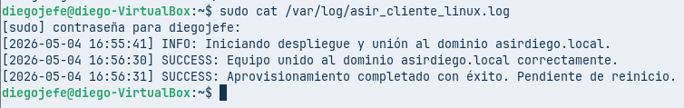
Ilustración 9 Visualización del archivo de log del equipo Zorin

2.10. Escenario 9: Estrategia de Disaster Recovery
Objetivo: Validar la capacidad de recuperación del sistema ante una pérdida total de datos estructurales y bases de datos
- Procedimiento: Ejecución manual del script de respaldos backup_total.sh (habitualmente programado de madrugada).
- Análisis técnico: El script realiza un respaldo online del Active Directory (sin detener el servicio LDAP/Samba), ejecuta volcados SQL de la Intranet y empaqueta en formato comprimido el directorio web.
- Resultado: Se generan correctamente los archivos .tar.gz y .sql en el volumen acorazado de la red de Dirección, etiquetados con un sello de fecha y hora unívoco.
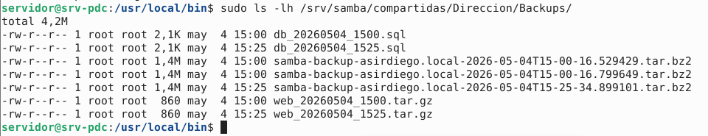
Ilustración 10 Terminal con el comando ls -lh /srv/samba/compartidas/Direccion/Backups/ mostrando los archivos de seguridad creados

3. Problemas encontrados y soluciones implementadas (Troubleshooting)

Conflicto de Kerberos y entorno gráfico en Zorin OS
- Problema: Durante la configuración del montaje automático de unidades mediante el módulo pam_mount, el uso de variables de entorno estándar %U y %G generaba conflictos con la gestión de tickets de Kerberos administrado por SSSD, provocando un error crítico en el gestor de sesiones de Linux que impedía el arranque de la interfaz gráfica.
- Solución: Se reestructuró el archivo de configuración XML utilizando variables nativas estrictas %(USERUID) y %(USERGID), obligando al sistema validar la propiedad del volumen de red directamente con la identidad del Active Directory, resolviendo el bloqueo y garantizando la estabilidad del escritorio.

Riesgo de corrupción por Doble Unión (Double-Join)
- Problema: La re-ejecución de los scripts de unión al dominio en estaciones de trabajo que ya pertenecían a la infraestructura provocaba la sobreescritura de certificados y tickets de confianza actuales, de modo que esta acción rompía la confianza de Kerberos con el servidor principal, dejando el equipo inaccesible para los usuarios del dominio.
- Solución: Se implementó un algoritmo de idempotencia mediante una comprobación inicial con el comando realm list, en caso de que se detectara que el equipo ya pertenece al dominio, aborta la ejecución de forma correcta generando una entrada de advertencia en los logs locales (asir_cliente_linux.log), protegiendo la integridad de la configuración vigente

Intrusión visual por consolas emergentes en Windows
- Problema: El uso inicial de archivos de procesamiento por lotes tradicional (.bat) afectaba negativamente la experiencia de usuario, ya que al iniciar sesión, el sistema desplegaba de forma intrusiva ventanas de la consola de comandos (CMD) para procesar las órdenes net use.
- Solución: Se sustituyó la lógica de arranque por la inyección dinámica de un motor basado en Visual Basic Script (mapeo_red_H.vbs) ubicado en la carpeta global de StartUp, haciendo uso del objeto WScript.Shell y el parámetro de ejecución oculta 0, se logró que el mapeo de recursos compartidos se realizase de forma transparente y silenciosa, simulando el comportamiento de las directivas de grupo (GPO) de Windows Server.

Congelación de procesos en segundo plano (debconf)
- Problema: Al intentar ejecutar la instalación de paquetería (apt-get install) en segundo plano para mantener la limpieza visual del script mediante una barra de progreso, la instalación se congelaba indefinidamente. Se averiguó que los paquetes interactivos de krb5-user o iptables-persistent lanzaban ventanas emergentes ocultas esperando una entrada de teclado por parte del usuario y bloqueando el hilo de ejecución.
- Solución: Se implementó la inyección previa de respuestas automáticas en la base de datos de debconf mediante el comando debconf-set-selections. Al predefinir variables como el nombre del dominio o la aceptación de guardado de reglas IPv4, la instalación de paquetería transcurre de forma desatendida (Zero-Touch)

Fallos de codificación Unicode en consolas TTY
- Problema: Durante el diseño de la barra de progreso se utilizaron caracteres Unicode extendidos para el fondo de la barra, debido a la falta de soporte en determinadas versiones de terminal, esto provocaba que el caracter de retorno de carro (\r) se rompiera, inutilizando el bucle visual y dejando la terminal estática
- Solución: Se rediseñó el motor gráfico del script utilizando exclusivamente caracteres de bloque sólidos combinados con guiones de texto plano (-) para los espacios vacíos, haciendo que fuera compatible con cualquier terminal.

Refresco de unidades de red en el explorador de Windows
- Problema: En Windows el mapeo de unidades mediante scripts en el inicio a veces tarda varios segundos en ser procesado por el sistema, provocando que el usuario no vea la unidad compartida en el panel lateral del explorador de archivos al iniciar sesión.
- Solución: Se ha integrado en el script de unión la creación de un acceso directo (.ink), ya que al estar situado en el escritorio público, el sistema fuerza el refresco del icono y proporciona un punto de acceso redundante y siempre visible.

Excepciones de E/S en entornos de ejecución de PowerShell (ISE)
- Problema: Al intentar ejecutar el motor visual de la barra de carga en PowerShell ISE o terminales integradas, el script lanzaba excepciones de tipo IOException (“Controlador no válido”) debido a que dichos entornos carecen de un búfer para procesar comandos de manipulación de cursor como [Console]::CursorTop.
- Solución: Se sustituyó el esquema de bloques por el cmdlet nativo Write-Progress de Windows, siendo compatible con cualquier entorno de ejecución de PowerShell, proporcionando una barra de progreso nativa garantizando la estabilidad del script sin comprometer la estética visual

Error de compilación VBScript y accesos directos rotos en Windows
- Problema: El sistema lanzaba un error de Windows Script Host (“Caracter no válido – Código 800A0408”) al intentar ejecutar el mapeo de red automático. Adicionalmente, el acceso directo del escritorio fallaba al no encontrar la unidad compartida; se observó que PowerShell guardaba el archivo .vbs con una marca invisible (BOM) que el motor antiguo de VBScript no podía interpretar.
- Solución: Se forzó la codificación del archivo inyectado a texto plano mediante el parámetro –Encoding Ascii, de tal forma que se modificó el acceso directo para que apuntase a la ruta absoluta (\\192.168.20.10\compartidas), garantizando que funcione correctamente independientemente del tiempo que tarde el sistema en asignar una letra de unidad.
Registro indebido de interfaces WAN en el motor DNS de Samba (Multi-Homed DC)
- Problema: Tras unir un cliente Windows al dominio, la resolución de nombres apuntaba a las direcciones IP de la red NAT externa en lugar de a las redes internas aisladas, provocando que las pruebas de conectividad fallaran por “Tiempo de espera agotado”. Esto ocurría porque, al aprovisionar el dominio, Samba escaneaba todas las tarjetas de red activas (necesarias para descargar paquetería) y registraba automáticamente sus IPs públicas en el DNS, haciendo que el firewall interno bloqueara las respuestas.
- Solución: Se implementó una rutina de autorreparación Zero-Touch en la fase 3 del script maestro. El código detecta dinámicamente mediante awk qué IP WAN tiene asignada el servidor en ese instante, la elimina automáticamente de la base de datos de la zona (samba-tool dns delete) e inyecta la IP estática correcta de la subred interna, garantizando una resolución de nombres limpia y segura desde el primer inicio.

4. Conclusiones y mejoras futuras

4.1. Conclusión del Proyecto
Se ha demostrado la viabilidad técnica de dotar a las PYMEs de servicios Enterprise mediante software de código abierto y automatización Zero-Touch. Se han erradicado los puntos únicos de fallo y se ha garantizado la protección integral de los datos corporativos ante posibles incidentes.

4.2. Hoja de ruta para mejoras futuras

4.2.1. Autenticación Multifactor (MFA)
- Implementar un sistema de doble factor de autenticación (mediante tokens basados en tiempo como Google Authenticator) para el inicio de sesión en la Intranet y conexiones remotas por Escritorio Remoto (XRDP).

4.2.2. Disaster Recovery híbrido en la nube
- Expandir la política actual de almacenamiento de copias de seguridad añadiendo un proceso de sincronización asíncrona cifrada hacia almacenamiento en la nube (como AWS S3 o Azure Blob Storage), garantizando la supervivencia de los datos ante catástrofes físicas totales en el CPD local.

4.2.3. Integración de Wazuh (SIEM y XDR)
- Para elevar la infraestructura a un estándar de seguridad de nueva generación, se propone el despliegue de Wazuh, lo cual permitiría sustituir y mejorar los siguientes puntos actuales:
  - Sustitución del Bot de Telegram por Alertas XDR: El actual script de monitorización ICMP se vería superado por los agentes de Wazuh, que detectan caídas de servicios, ataques de fuerza bruta y procesos maliciosos en tiempo real, enviando alertas enriquecidas con nivel de riesgo.
  - Centralización de Logs Distribuidos: Wazuh centralizaría los registros de todos los clientes y servidores en un panel único, permitiendo la correlación de eventos de seguridad de forma automática.
  - Respuesta Activa: Wazuh permitiría ejecutar respuestas automáticas, como el bloqueo inmediato de una IP en el firewall iptables tras detectar un intento de intrusión.
  - Monitoreo de Integridad (FIM): Sustituiría la revisión manual de permisos. Wazuh detectaría en tiempo real quién modifica o elimina un archivo crítico en la unidad compartida H:, notificando cualquier cambio en la integridad de los datos.

